

**TECHNICKÁ FyZIKA PRO FEL**

Měření tepelné vodivosti

|  |  |  |  |
| --- | --- | --- | --- |
| **Vypracoval:** |  | **Datum měření:** | 5.10.2015 |
| **Měřicí skupina:** |  | **Rozvrhová akce:** | Po 2-3 |
|  |  |  |

# 1) Úvod do problematiky

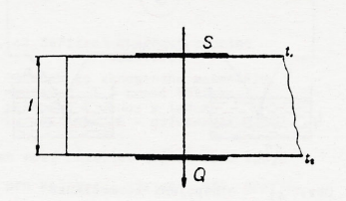Pokud budeme udržovat dvě části tělesa (např. rovinné desky (obr. 1)) na rozdílných teplotách *t1* a *t2*, budou mít molekuly, ionty a volné elektrony v teplejších částech větší kinetickou energii. Energie se začne z teplejší části přenášet do té studenější a nastane tzv. ustálené vedení tepla. Teplo *Q,* které projde za dobu *τ* malou plochou *S*, je přímo úměrné velikosti plochy *S*, teplotnímu rozdílu

Obrázek : Vedení tepla v rovinné desce

*t1* - *t2*, době *τ* a nepřímo úměrné tloušťce desky *l*:

$Q= λSτ\frac{t_{1}-t_{2}}{l}$ (1)

Konstanta $λ$ je nazývána tepelnou vodivostí materiálu desky, udává množství tepla, které projde za jednotku doby krychlí o jednotkové hraně mezi dvěma protilehlými stěnami s teplotním rozdílem

1 °C, jsou-li ostatní stěny krychle dokonale tepelně izolovány. Jednotkou je $Wm^{-1}K^{-1}$.

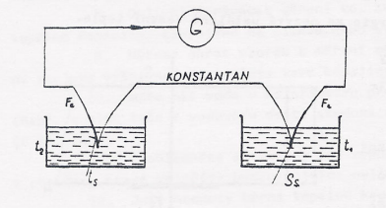Dobrými vodiči tepla jsou kovy - vedení tepla je u nich zprostředkováno pohybem volných elektronů. Tepelná i elektrická vodivost je úměrná hustotě volných elektronů. Ryzí kovy vodí lépe než slitiny (záleží na pravidelnosti mřížky).

Obrázek : Zapojení termočlánku

Termočlánek - tvořen pevným spojením drátů ze dvou druhů kovů. Připojíme-li oba konce na galvanoměr, vidíme, že při rozdílných teplotách konců článku obvodem prochází proud. Jednou z příčin je difúze volných elektronů a také závislost kontaktního rozdílu potenciálů na teplotě, který vzniká u spojení dvou kovů, majících rozdílné výstupní práce elektronů, neboť ty s menší výstupní prací mohou přecházet snadněji do druhého kovu. Na prvním kovu poté vzniká kladný a na druhém kovu záporný náboj. Pokud tyto konce umístíme do lázní o různých teplotách (obr. 2) je daná termoelektrická síla úměrná rozdílu těchto teplot. Tepelnou vodivost lze vyjádřit vzorcem:

$λ=\frac{U I l}{S(t_{A}-t_{B})}$ (2) Kde *U* [V] je hodnota elektrického napětí, *I* [A] je hodnota elektrického proudu procházejícího topným tělískem v ustáleném stavu, *l* [mm] je vzdálenost konců termočlánku, $S=\frac{πD^{2}}{4}$ je průřez vzorku, kde *D* [mm] je průměr vzorku a $t_{A}-t_{B}$ je rozdíl teplot.

# 2) Pracovní úkol

1) Okalibrujte termočlánek v rozmezí teplotních rozdílů 0 ÷ 15 °C.

2) Sestrojte závislost termoelektrického napětí na rozdílu teplot. Závislostí proložte přímku lineární regrese.

3) Změřte a vypočítejte tepelnou vodivost tří vzorků z různých materiálů.

4) Stanovte směrodatné chyby naměřených hodnot a konečných výsledků.

# 3) Postup měření

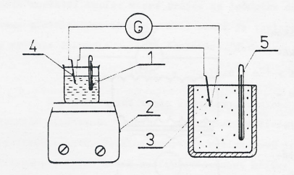

Na topnou plotnu míchačky postavíme kádinku s vychlazeným olejem z lednice. Do kádinky ponoříme teploměr a měřicí spoj kalibrovaného termočlánku. Druhý (referenční) spoj je v termosce s vodou. Přívodní vodiče termočlánku jsou následně připojeny do multimetru tak, aby ukazoval záporné napětí. Poté je zapnuto topení a míchání míchačky, čekáme, až bude napětí termočlánku nulové a poté vynulujeme údaj teploměru. Následně odečítáme napětí vždy po 1 °C až do 15° C.

Obrázek : Zapojení pro kalibraci termočlánku

1 a 5 - teploměry, 2 - elmag míchačka, 3 - ref. spoj, 4 - měřicí spoj

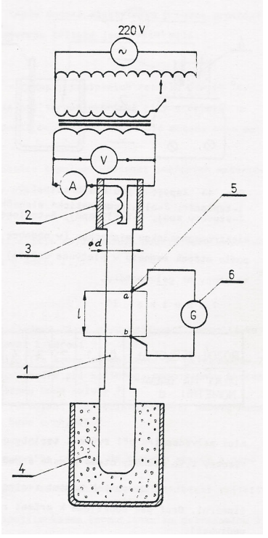Pro vlastní měření tepelné vodivosti připojíme topný článek ke zdroji střídavého napětí a na svorky pro připojení ampérmetru a voltmetru připojíme požadované přístroje. Nakonec opět připojíme multimetr pro sledování napětí termočlánku. Tělísko vytápíme nejprve asi 3 minuty vyšším napětím (cca. 6 V), poté napětí snížíme na 3 až 4 V. Po minutových intervalech odečítáme napětí termočlánku tak dlouho, dokud nedosáhneme ustáleného stavu (napětí se po 3 min nemění).

Obrázek : Zařízení k měření tepelné vodivosti

1- zkoumaný materiál, 2 - nástavec, 3 - topné tělísko, 4 - termoska, 5 - termočlánek, 6 - V-metr

## 3.1) Měřicí potřeby

1) střídavý zdroj s regulačním autotransformátorem

2) elektromagnetická míchačka

3) skleněná kádinka s olejem

4) zařízení k měření tepelné vodivosti se třemi vzorky z různých materiálů

5) digitální multimetr V553

6) termočlánek železo - konstantan

7) teploměry

8) termoizolační nádoba s vodou

9) termoizolační nádoba pro chladicí lázeň (směs vody a ledu)

# 5) Naměřené a vypočítané hodnoty

Tab. 1: **Kalibrační křivka**

|  |  |  |  |  |  |  |  |  |  |  |  |  |  |  |  |  |
| --- | --- | --- | --- | --- | --- | --- | --- | --- | --- | --- | --- | --- | --- | --- | --- | --- |
| ∆t [°C] | 0 | 1 | 2 | 3 | 4 | 5 | 6 | 7 | 8 | 9 | 10 | 11 | 12 | 13 | 14 | 15 |
| Ut [mV] | 0,00 | 0,05 | 0,08 | 0,16 | 0,20 | 0,27 | 0,31 | 0,37 | 0,41 | 0,47 | 0,53 | 0,57 | 0,62 | 0,68 | 0,70 | 0,77 |

Tab. 2: **Mosaz**

|  |  |  |  |  |  |  |  |  |  |  |  |  |
| --- | --- | --- | --- | --- | --- | --- | --- | --- | --- | --- | --- | --- |
| čas [min] | 1 | 2 | 3 | 4 | 5 | 6 | 7 | 8 | 9 | 10 | 11 | 12 |
| Ut [mV] | 0,63 | 0,56 | 0,52 | 0,48 | 0,47 | 0,45 | 0,47 | 0,47 | 0,49 | 0,50 | 0,50 | 0,50 |
| tA - tB [°C] | 12,20 | 10,85 | 10,08 | 9,30 | 9,11 | 8,72 | 9,11 | 9,11 | 9,50 | 9,69 | 9,69 | 9,69 |

U = 3 V; I = 0,30 A

Tab. 3: **Hliník**

|  |  |  |  |  |  |  |  |
| --- | --- | --- | --- | --- | --- | --- | --- |
| čas [min] | 1 | 2 | 3 | 4 | 5 | 6 | 7 |
| Ut [mV] | 0,48 | 0,44 | 0,41 | 0,40 | 0,39 | 0,39 | 0,39 |
| tA - tB [°C] | 9,30 | 8,53 | 7,95 | 7,76 | 7,56 | 7,56 | 7,56 |

U = 3,5 V; I = 0,35 A

Tab. 4: **Měď**

|  |  |  |  |  |  |  |  |  |
| --- | --- | --- | --- | --- | --- | --- | --- | --- |
| čas [min] | 1 | 2 | 3 | 4 | 5 | 6 | 7 | 8 |
| Ut [mV] | 0,39 | 0,37 | 0,36 | 0,35 | 0,35 | 0,34 | 0,34 | 0,34 |
| tA - tB [°C] | 7,56 | 7,17 | 6,98 | 6,79 | 6,79 | 6,59 | 6,59 | 6,59 |

U = 4 V; I = 0,43 A

## Výpočet tepelné vodivosti:

$$λ_{mosaz}=\frac{U I l}{S(t_{A}-t_{B})}=\frac{U I l}{\frac{πD^{2}}{4}(t_{A}-t_{B})}=\frac{3∙0,3∙100∙{10}^{-3}}{\frac{π{\left(10∙{10}^{-3}\right)}^{2}}{4}(9,69)}\dot{=}118,26 Wm^{-1}K^{-1}$$

$$λ_{hliník}=\frac{U I l}{\frac{πD^{2}}{4}(t_{A}-t_{B})}=\frac{3,5∙0,35∙100∙{10}^{-3}}{\frac{π{\left(10∙{10}^{-3}\right)}^{2}}{4}(7,56)}\dot{=}206,31 Wm^{-1}K^{-1}$$

$$λ_{měď}=\frac{U I l}{\frac{πD^{2}}{4}(t_{A}-t_{B})}=\frac{4∙0,43∙100∙{10}^{-3}}{\frac{π{\left(10∙{10}^{-3}\right)}^{2}}{4}(6,59)}\dot{=}332,32 Wm^{-1}K^{-1}$$

## Výpočet chyb

*Indexy: 1 - mosaz, 2 - hliník, 3 - měď*

**Napětí U [V]**

Maximální absolutní chyba: $σU=\frac{TP}{100}∙rozsah=\frac{2,5}{100}∙10=0,25 V$

Směrodatná chyba: $δU=0,6∙σU=0,6∙0,25=0,15$

Relativní směrodatná chyba: ${ξU}_{1}=\frac{δU}{U_{1}}=\frac{0,15}{3}=0,05$

${ξU}_{2}=\frac{δU}{U_{2}}=\frac{0,15}{3,5}=0,043$

${ξU}_{3}=\frac{δU}{U_{3}}=\frac{0,15}{4}=0,038$

**Proud I [A]**

Maximální absolutní chyba: $σI=\frac{TP}{100}∙rozsah=\frac{0,5}{100}∙1=0,005 A$

Směrodatná chyba: $δI=0,6∙σI=0,6∙0,005=0,003$

Relativní směrodatná chyba: ${ξI}_{1}=\frac{δI}{I_{1}}=\frac{0,003}{0,30}=0,01$

${ξI}_{2}=\frac{δI}{I_{2}}=\frac{0,003}{0,35}=0,0086$

${ξI}_{3}=\frac{δI}{I_{3}}=\frac{0,003}{0,43}=0,0070$

**Průměr vzorku D, vzdálenost konců termočlánku l [mm]**

Relativní směrodatná chyba: $ξD=\frac{0,1}{100}=0,001$

$ξl=\frac{2}{100}=0,02$

**Rozdíl teplot $t_{A}-t_{B}$** [°C]

Maximální absolutní chyba: $σ(t_{A}-t_{B})=$ 0,3 °C

Směrodatná chyba: $δ(t_{A}-t_{B})=0,6∙σ(t_{A}-t_{B})=0,6∙0,3=0,18$

Relativní směrodatná chyba: ${ξ(t_{A}-t_{B})}_{1}=\frac{\sqrt{{0,18}^{2}+{0,18}^{2}}}{9,69}=0,026$

${ξ(t_{A}-t_{B})}_{2}=\frac{\sqrt{{0,18}^{2}+{0,18}^{2}}}{7,56}=0,034$

${ξ(t_{A}-t_{B})}_{3}=\frac{\sqrt{{0,18}^{2}+{0,18}^{2}}}{6,59}=0,039$

**Chyba čísla $π$**

$$π\dot{=}3,14159$$

Relativní chyba < 0,000001

**Výsledná relativní chyba:**

$ξλ=\sqrt{{(ξU)}^{2}+{(ξI)}^{2}+{(ξl)}^{2}+{(ξπ)}^{2}+{(2ξD)}^{2}+{[ξ(t_{A}-t_{B})]}^{2}}$***(****chyba čísla $π$- zanedbatelná)*

$${ξλ}_{1}=\sqrt{{(0,05)}^{2}+{(0,01)}^{2}+{(0,02)}^{2}+{(2∙0,01)}^{2}+{(0,026)}^{2}}=0,064$$

$${ξλ}_{2}=\sqrt{{(0,043)}^{2}+{(0,0086)}^{2}+{(0,02)}^{2}+{(2∙0,01)}^{2}+{(0,034)}^{2}}=0,062$$

$${ξλ}_{3}=\sqrt{{(0,038)}^{2}+{(0,0070)}^{2}+{(0,02)}^{2}+{(2∙0,01)}^{2}+{(0,039)}^{2}}=0,062$$

**Výsledná absolutní chyba:**

$$δλ=λ∙ξλ$$

$${δλ}_{1}=λ_{1}∙{ξλ}_{1}=118,26∙0,064\dot{=}7,57$$

$${δλ}_{2}=λ_{2}∙{ξλ}_{2}=206,31∙0,062\dot{=}12,79$$

$${δλ}_{3}=λ_{3}∙{ξλ}_{3}=332,32∙0,062\dot{=}20,60$$

## Výsledky

tabulkové hodnoty (při teplotě 20°C):

$λ_{mosaz}=118±8 Wm^{-1}K^{-1}$ $λ_{mosaz}=106 Wm^{-1}K^{-1}$

$λ_{hliník}=206±13 Wm^{-1}K^{-1}$ $λ_{hliník}=229 Wm^{-1}K^{-1}$

$λ_{měď}=332±21 Wm^{-1}K^{-1}$ $λ_{měď}=395 Wm^{-1}K^{-1}$

## Grafy

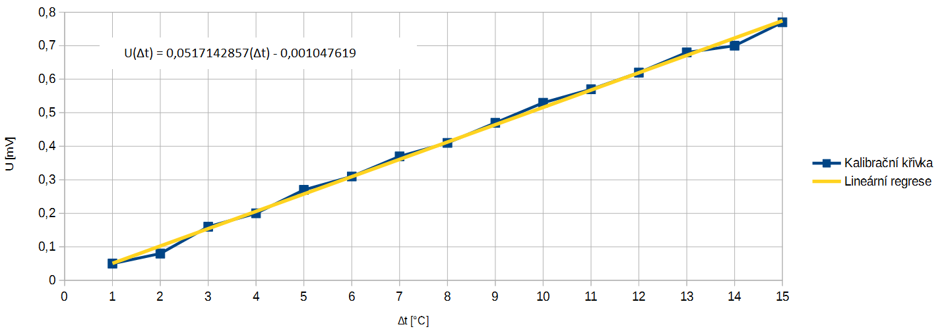

Obrázek : Závislost napětí termočlánku na teplotě

# 6) Závěr

Hodnoty naměřené při kalibraci termočlánku téměř přesně splňují lineární závislost napětí článku na teplotě, křivka lineární regrese tudíž prakticky kopíruje naměřenou kalibrační křivku. Pomocí této přímky jsme dle napětí odečteného z multimetru doplnili teplotní rozdíl v tabulkách pro mosaz, hliník a měď. Po následném dosazení do vzorců a výpočtu chyb jsme pro tyto materiály dostali hodnoty tepelné vodivosti. Pro mosaz nám vyšla tepelná vodivost $118±8 Wm^{-1}K^{-1}$, pro hliník

$206±13 Wm^{-1}K^{-1}$ a pro měď $332±21 Wm^{-1}K^{-1}$. Z toho lze usuzovat, že měď je z těchto materiálů nejlepším tepelným vodičem, nejhorším z těchto vzorků je potom mosaz. Tento výsledek jsme očekávali, jelikož je mosaz slitina (slitiny jsou obecně horšími tepelnými vodiči než čisté kovy).

V porovnání s tabulkovými hodnotami nám hodnoty tepelné vodivosti mosazi a hliníku vyšly poměrně přesně (chyba menší než dvojnásobek směrodatné chyby). U mědi je rozdíl větší (trojnásobek směrodatné chyby), může to být dáno více faktory, např. jiná teplota prostředí při měření, či rozdílná čistota kovu.